Задание 1

1. Определите имя машины. Найдите две разные команды, которыми можно это сделать.

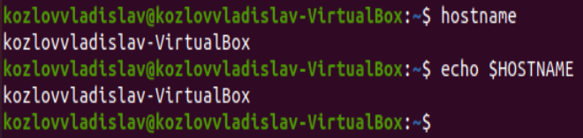

1. Определите архитектуру машины, используемой вами.



1. Выведите на экран время и дату в формате "31/12/2099 23:59"



1. Выведите на экран полный список алиасов пользователя. Создайте алиас для команды newdate, чтобы она выводила дату в формате "31/12/2099 23:59"

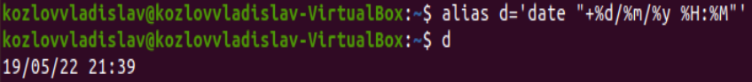

1. Выведите на экран переменные среды.

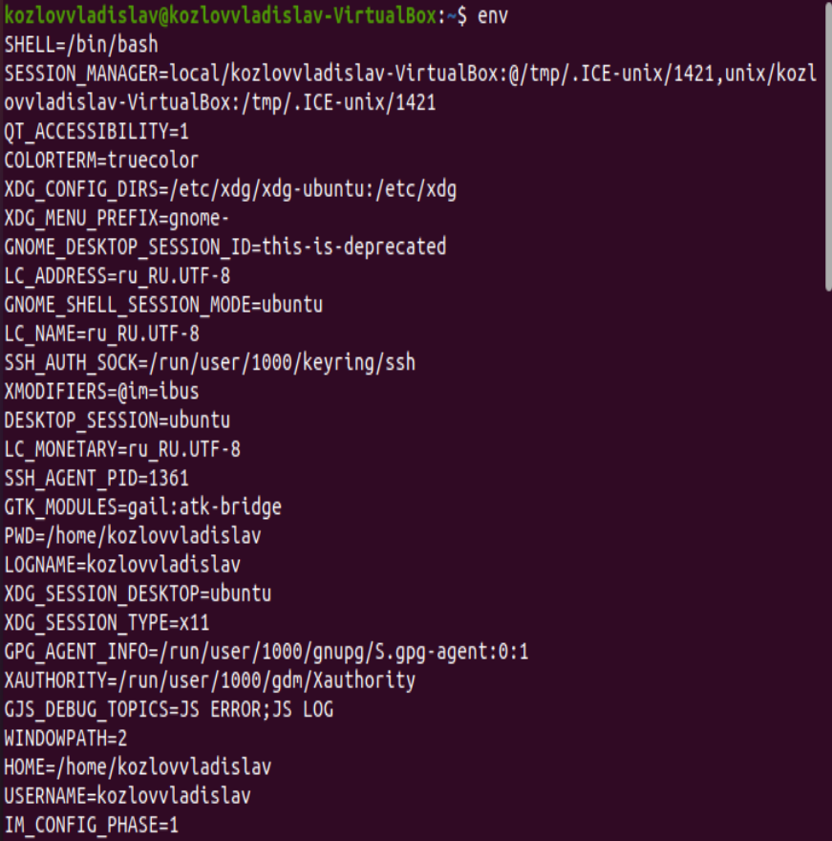

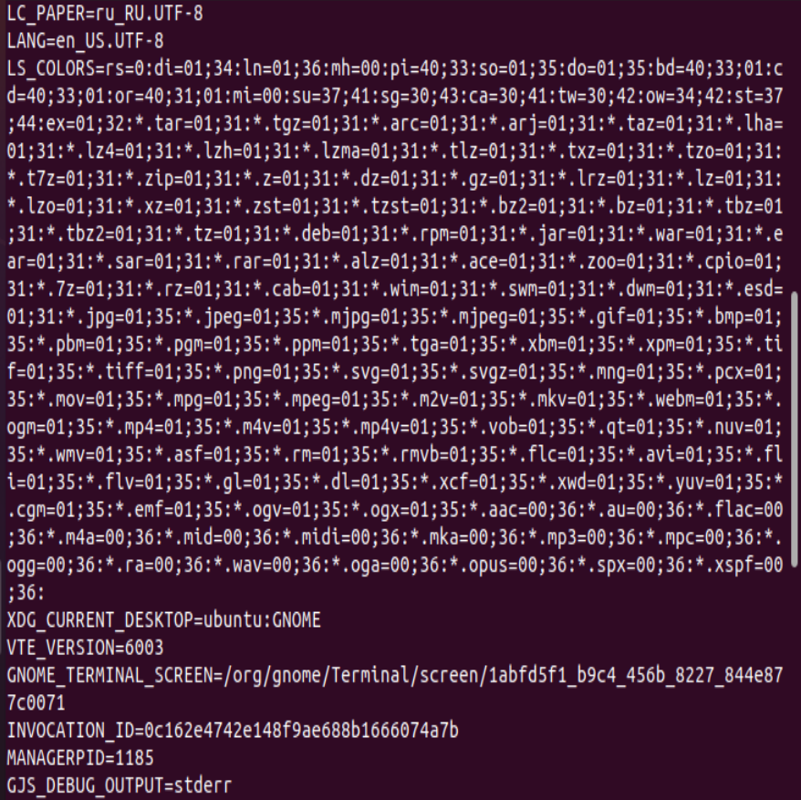

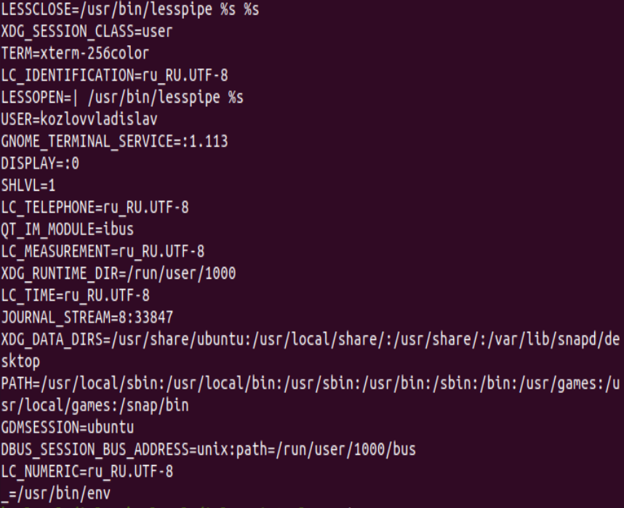

1. Запустите приложение bash,изменив переменную домашнего каталога пользователя.Проверьте, что изменения вступили в силу.

Как это можно сделать?

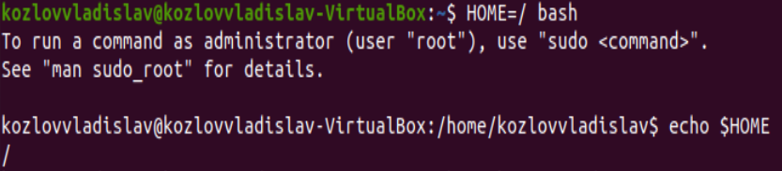

1. Определите местолоположение в системе файла вызываемого командой bash, используя команду which.



Задание 2

Определите имя вашего пользователя

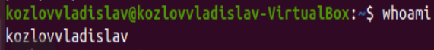

Определите имена пользователей, работающих с системой в данный момент. Найдите себя в этом списке.



Определите имена трех последних пользователей кроме вас, заходивших в систему

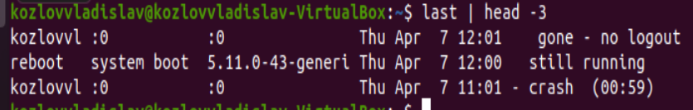

Определите, в каких группах состоит ваш пользователь.

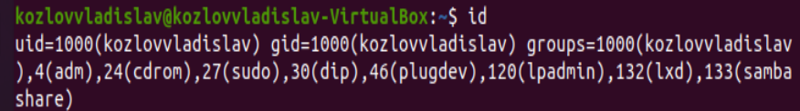

Откройте файл /etc/passwd, используя команду more /etc/passwd. Найдите запись с данными вашего пользователя. Проанализируйте все поля записи и опишите их назначение. Используйте справку по файлу (man 5 passwd) для ознакомления со значением всех полей.

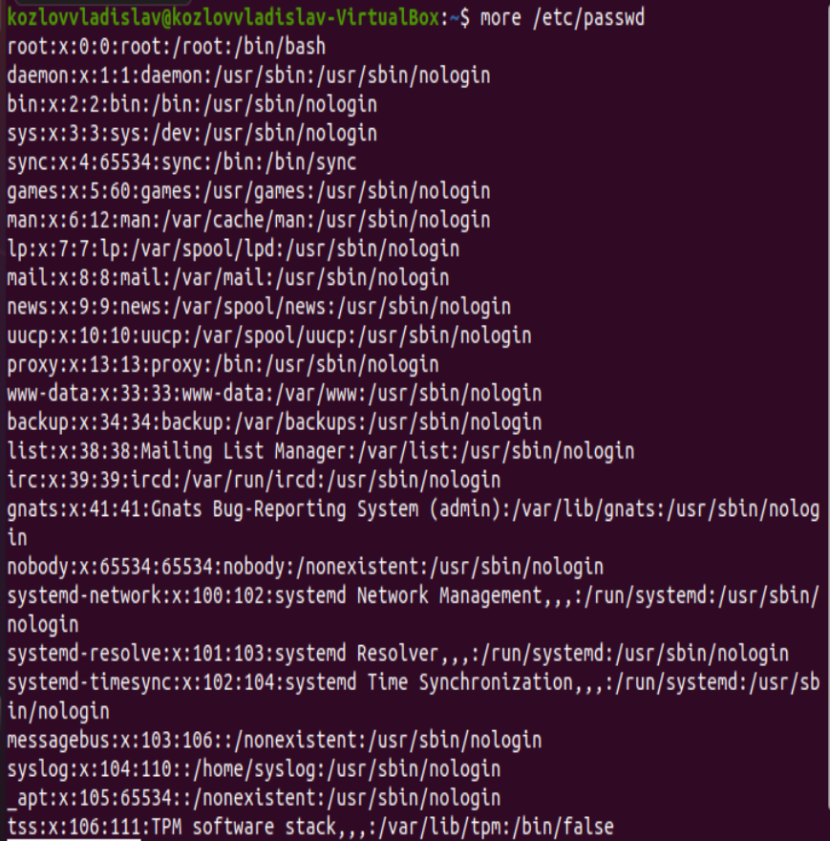

root:x:0:0:root:/root:/bin/bash

Выведите на экран информацию о пользователе, используя команду finger. Попробуйте изменить полное имя пользователя и добавить свой номер телефона при помощи команды chfn.

